**20.04 Математика.**

**Тема. Доповнення нерівностей і рівностей. Розв′язування задач.**

Хід уроку

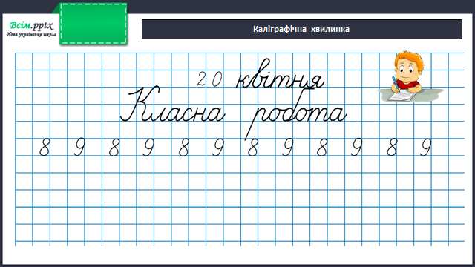

Робота за підручником (с.122)

Завдання 1 (письмово)

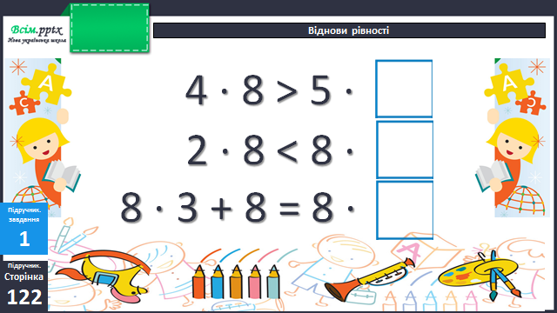

Задача 2 (письмово)

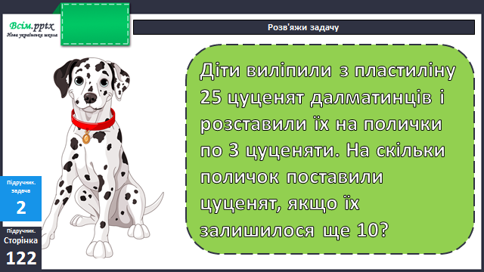

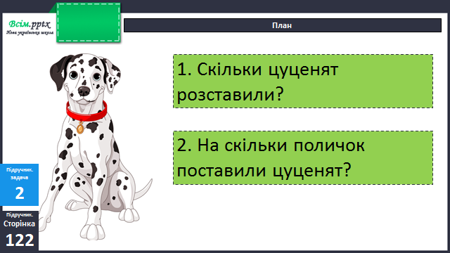

Склади подібну задачу про малюнки мультгероїв.

Фізкультхвилинка

<https://www.youtube.com/watch?v=oTbYCmgjoZI>

Завдання 3 (усно)

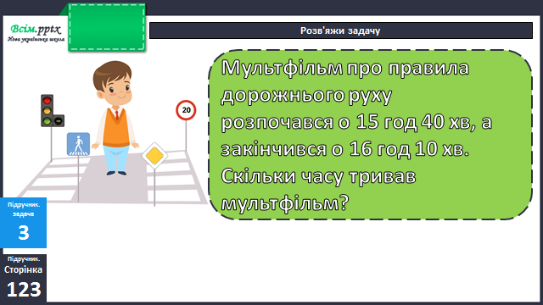

Завдання 4 (письмово)

Виконай порівняння.

Завдання 5 (письмово)

Накресли 2 від­різки завдовжки 12 см кожний. Поділи пер­ший відрізок на 4 рівні частини, а дру­гий — на 6. Порівняй одержані четверту й шосту частини.

**Домашнє завдання**

П.с.123 № 7, 8.